***Las Naturales Regiones de Colombia***

Los colombianos tenemos el privilegio de convivir en un territorio con una enorme riqueza natural que se aprecia en variedad de vegetación, de fauna, de minerales, de fuentes de agua, de suelos entre muchos. La riqueza natural de Colombia ha dado lugar a diferentes actividades económicas que se realizan en todo el territorio del país. 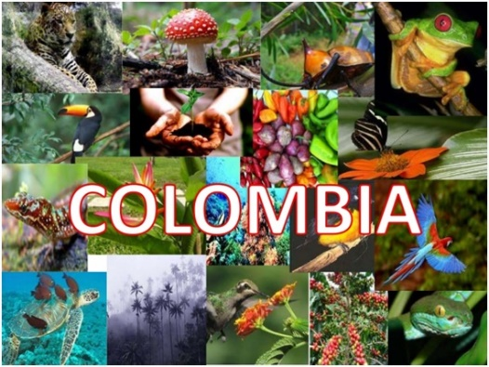

La conservación de la riqueza natural de Colombia es deber de todos; esto implica valorar los recursos y hacer uso adecuado de ellos.

**ACTIVIDAD (Primera Semana)**

1. 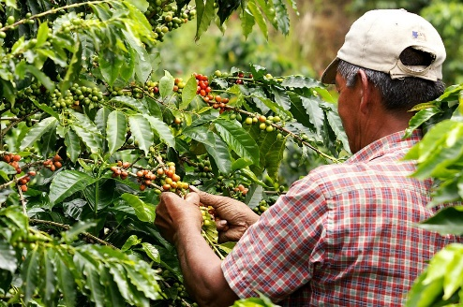¿Qué actividades económicas se muestran en las fotografías?

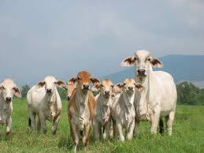

1. ¿Por qué son importantes estas actividades económicas en nuestro país?
2. ¿Qué es una región natural?
3. ¿Cuántas regiones Naturales tiene Colombia? Nómbrelas.
4. Defina las siguientes palabras: geográfica, relieve, clima, vegetación, cultura, hidrografía, cordillera, departamento, municipio.
5. ¿Cuáles son los elementos que constituyen una región geográfica?
6. Copia el siguiente enlace y vea con atención el video, disfrútalo. <https://www.youtube.com/watch?v=NOpERyqHipg>
7. Da tu opinión sobre el video, ¿Que te pareció?, ¿Que más te llamo la atención?, ¿Que aprendiste?
8. 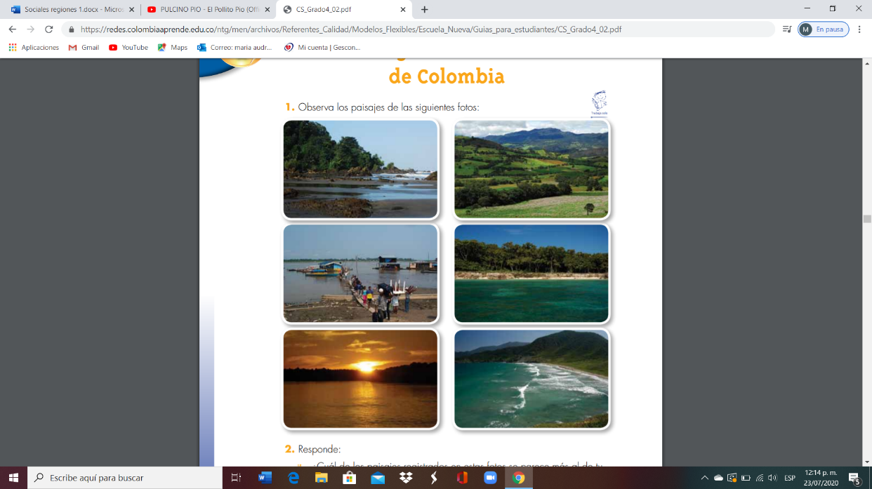 Observa con atención las siguientes fotografías:
9. Responde:
10. ¿Cuál de estos paisajes vistos en la imagen anterior se parece a tu municipio? ¿Por qué?
11. Escoge dos fotografías e indica: ¿En que se parecen? Y ¿En qué se diferencian?
12. Observa detalladamente el siguiente mapa:

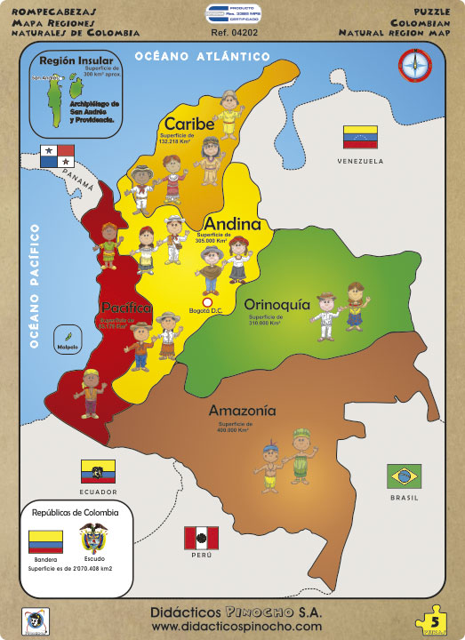

1. Realiza en papel calcante y/o mantequilla, el mapa de Colombia con la división de las regiones naturales, así mismo ubica los departamentos con sus capitales que comprende cada región.